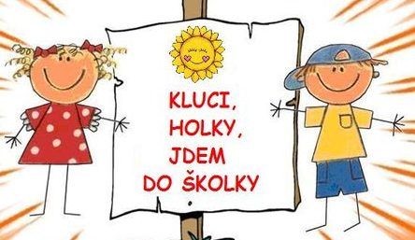

Pozvánka pro rodiče nově přijatých dětí

Milí rodiče a děti,
srdečně vás zveme do mateřské školy Kopretina, ul.Tyršova
na slavnostní setkání „Poprvé spolu“

Kdy : ve čtvrtek 31.8.2023 v 10,00 – 11,00 hodin

Kde : ve třídě BERUŠEK (1. patro)

Vezměte s sebou : podepsané papučky, můžete i věci dle seznamu,
které děti budou v mateřské škole potřebovat
a dobrou náladu

Budeme si hrát, povídat, seznámíte se s prostředím mateřské školy,
svojí značkou, s novými kamarády a pracovnicemi mateřské
školy. Rádi vám odpovíme na vše, co vás zajímá.
Nezapomeňte finanční hotovost na úhradu
kauce za bezpečnostní čip (1ks/50,-Kč).

Těšíme se na Vás 